10、教室的墙壁，学科的隔阂

教室的墙壁、学科的隔阂，是在校园内部运作的最强有力的权利。让所有教师超越自己，构筑起和同为实践者的同事们的团结合作关系，这正是所有学校改革的前提。

（《教与学的秘密---解读佐藤学的课堂教学观》，第26页）

我们老师之间，很缺乏实质性的横向联系，尤其缺乏研讨式的教育教学方式的沟通，大家见面除了闲聊之外，就是必需的互通情况，或者发牢骚。

（《教与学的秘密---解读佐藤学的课堂教学观》，第27页）

对于我们学校这样大的八轨制学校，教师数量多，每个术科都有单独的办公室，在美术组独立办公时期，我和其他学科的老师根本没说过几次话，更别说沟通了。直到办公室调整，将美术与科学老师办公室合在了一起，才和其他术科教师熟悉起来。我发现科学老师上课非常严谨，一堂实验课经常看到他们在办公室准备教具，实验器材一遍遍调整。美术课就有点相反的意思了，更加大胆、创新，天马行空，什么都可能。我一想这正是我们两个学科互补的地方啊！知识相通是我们教学联系的契机，于是我们在一起研究问题，做课题，在美术课上用科学的态度做色彩实验，在低段科学课上加入简笔画的教学。除了术科之间，在二年级美术《想想说说写写画画》一课，将语文故事、古诗、成语都融入到美术课。

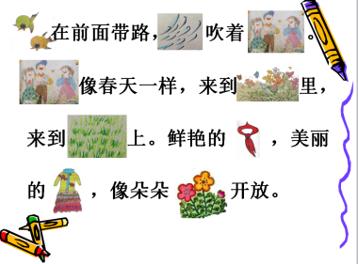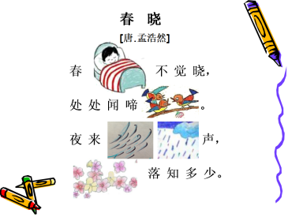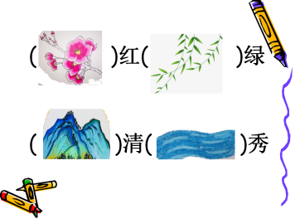

知识本来就不是独立的，老师们要“打破教室的墙壁”，消除学科的隔阂，从身心向他人敞开去倾听，互相学习，共同进步。

11、教研活动应该怎么搞？

只有通过十几次的案例研究，才可能达到互相取长补短的目的。互相谈论这节课哪里有意思、哪里比较困难、学生有哪些表现，并通过相互交谈让学生学习时的具体样子浮现出来。

教研活动应侧重在课后而非课前，教研活动要与教学评价脱钩，不要在教研活动时老想着评价讲课教师的教学优劣。真正的教学研究应该是“问题导向”的。也就是说，每个参与者都“对事不对人”，各谈各的想法，互相启发。

（《教与学的秘密---解读佐藤学的课堂教学观》，第28、29页）

看完后我脑子里第一点想到的就是“教师的能力如何提升”？这里的能力很广，包括学习能力、教学能力、表达能力、倾听能力、教科研能力等等。和学生一样，教师也需要学习的。在本书的第8篇有提到，“教师培训、讲课的作用是有限的”，我认为，这是因为每个老师的处境不同，讲师们不能“就事论事”的帮助老师们解决实际问题。但大多数的培训和研讨都是有主题的，这个主题就是我们思考的中心。教师们要在所谓的“形式主义”的活动中要有自己的判断力，要有选择的听，什么样的内容和方法可能用到我的课堂中，我可不可以这样做，如果实在拿不定主意，可以找实验班级试一试。讲师的表达自己能否听懂，我该怎么用我的话（学生能够理解接受的话）来表达。

教师倾听讲师培训的过程就是学生倾听教师讲课的过程。不妨好好做一次学生，从学生的角度想一想、听一听，老师说了什么内容？为什么这么说？我有没有不同的想法？我该怎么回答？这样想想，是不是身为老师就知道怎么表达了呢，作为教师，我该这么表达，我该这么说，我该这么听，我该这么思考。要听教授（教学方式发法），还要听学生（检验和交流），这样自己的能力才能有效提升。